黄金卷 01 备战 2020 高考全真模拟卷

数学（文）

（本试卷满分 150 分，考试用时 120 分钟）

注意事项：

- 答卷前，考生务必将自己的、考生号、考场号和座位号填写在答题卡上。用2B 铅笔将试卷类型
（B）填涂在答题卡的相应位置上。

- 作答选择题时，选出每小题答案后，用2B 铅笔在答题卡上对应题目选项的答案信息点涂黑；如需改动，用橡皮擦干净后，再选涂其它答案。答案不能答在试卷上。
- 非选择题必须用黑色字迹的钢笔或签字笔作答，答案必须写在答题卡各题目指定区域相应位置上 ；如需改动，先划掉原来的答案，然后再写上新答案；不准使用铅笔和涂改液。不按以上要求作答 无效。
- 考生必须保证答题卡的整洁。考试结束后，将试卷和答题卡一并交回。

第Ⅰ卷（选择题)

一、单选题：本大题共12 小题，每小题5 分，共60 分。在每小题给出的四个选项中，只有一项是符合题目要求的。

1． i 为虚数单位，复数(1− i)(3 + i) = （ ）

A． 3 − i B．
4 − 2i
C．2 D．

2．设全集U = {1,2,3,4,5,6} ，集合 A = {2,3,4} ， B = {3,4,5} ，则
4 + 2i
U
( A ∩ B) = （ ）．

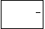
A． {1,2}
2
B．{3,4}
C． {1,2,3,4} D． {1,2,5,6}

3．已知 x = log
5
2 ， y = log
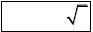
2
5 ， z = 3− 1 ，则下列关系正确的是（ ）

A． x < z < y B． x < y < z C． z < x < y D． z < y < x

4．2019 年国庆黄金周影市火爆依旧，《我和我的祖国》、《中国机长》、《攀登者》票房不断刷新， 为了解我校高三 2300 名学生的观影情况，随机调查了 100 名在校学生，其中看过《我和我的祖国》或《中国机长》的学生共有80 位，看过《中国机长》的学生共有60 位，看过《中国机长》且看过
《我和我的祖国》的学生共有 50 位，则该校高三年级看过《我和我的祖国》的学生人数的估计值为( )
A．1150 B．1380 C．1610 D．1860

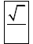
- 下列曲线中离心率为 6 的是（ ）
2

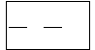
A． x2
− y2 = 1
B． x2 − y2 = 1

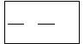
2 4 4 2

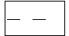
C． x2
− y2 = 1
D． x2
− y2 = 1

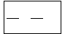
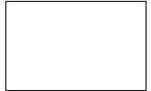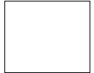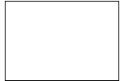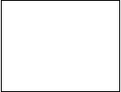4 6 4 10
A．
B．
C．
D．

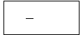
- 函数 y = x − 2sin x 的图象大致是

2

7．记cos(−800) = k ，那么tan1000 = （ ）

- 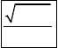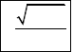B．
1 − k 2
k
− 1− k 2
k

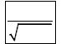
C． k
1 − k 2
r r
D． − k
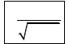
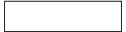

1− k 2

r (r r)

(r r) r

- 已知 a ， b 是平面两个互相垂直的单位向量，若向量 c 满足
大值是( )

  - B．2
a − c
- b − c = 0 ，则 c 的最

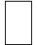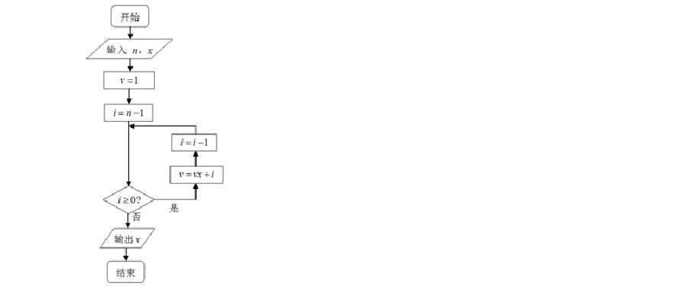
C．
D．

- 九韶是我国南宋时期的数学家，普州（现省安岳县）人，他在所著的《数书九章》中提出的多项式求值的九韶算法，至今仍是比较先进的算法.如图所示的程序框图给出了利用九韶算法求某多项式 值的一个实例，若输入n，x 的值分别为 3，2，则输出v 的值为

A．9 B．18 C．20 D．35

- 双曲线 x2 − y2 = 1的顶点到其渐近线的距离等于 （ ）

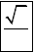A． B． C．1 D．
1
2
2
2
2

- 已知 ΔABC 的角 A, B, C 所对的边分别是 a, b, c ，且b = 2, b2 + c2 − a2 = bc ，若 BC 边上的中

线 AD =

A． 4π
7 ，则ΔABC 的外接圆面积为（ ）

B． 7π C． 12π D． 16 π

- 已知 F
1
F 为椭圆C : x2
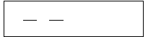
a2
，
2
- y2 b2
= 1,(a > b > 0) 的左、右焦点，过原点O 且倾斜角为30
- 的直

线 l 与椭圆C 的一个交点为 A ，若 AF
1
⊥ AF
2
， SΔF AF
= 2 ，则椭圆C 的方程是（ ）

1 2

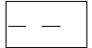
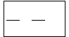
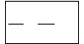
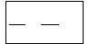
A． x2 + y2 = 1 B． x2 + y2 = 1 C． x2 + y2 = 1 D． x2 + y 2 = 1
8 4 8 2 6 2 6 4

第Ⅱ卷（非选择题)

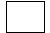
二、填空题：本大题共 4 小题，每小题 5 分，共 20 分。把答案填在题中的横线上。13．曲线 y = 3ln x +1 在点(1,1)处的切线方程为 .

- 已知等比数列 a
{
}的前 n 项和为 S
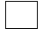
n
n

，满足 a
1

= 1 S
3
，
= 3 ，则 S
= ；

- 函数 y = 3sin x − 4cos x 在 x = θ 处取得最大值，则sinθ =
n

- 长方体 ABCD－A B C D
中，底面 ABCD 是边长为 4 的正方形，高为 2，则顶点 A
到截面

1 1 1 1 1

AB D
的距离为 .

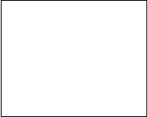1 1

三、解答题：本大题共 6 小题，共 70 分.解答应写出必要的文字说明、证明过程或演算步骤.第 17-21

题为必做题,每个考生都必须作答.第 22/23 题为选考题，考生根据要求作答.

（一）必考题：共 60 分

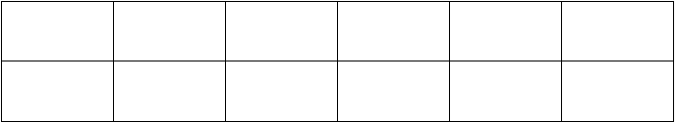
- 为了分析某个高三学生的学习状态．现对他前 5 次考试的数学成绩x，物理成绩 y 进行分析． 下面是该生前 5 次考试的成绩．

数学 | 120 | 118 | 116 | 122 | 124
物理 | 79 | 79 | 77 | 82 | 83

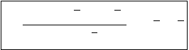
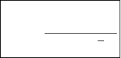
∑n (x − x ) (y − y ) $
n
∑
∑

附 bˆ =
i=1 i
i , aˆ = y − bˆx ．
( y − y )2 ．

∑n (x
− x )2
R2 = 1− i=1 i i
n ( y − y )2

i=1 i
i=1 i

(1)已知该生的物理成绩 y 与数学成绩x 是线性相关的，求物理成绩y 与数学成绩x 的回归直线方
程；


(2 )我们常用 R2 来刻画回归的效果，其中 R2 越接近于 1，表示回归效果越好．求 R2 ．
(3)已知第 6 次考试该生的数学成绩达到 132，请你估计第 6 次考试他的物理成绩大约是多少？

- 等差数列{a
n

S 取得最小值.
n
} 的前 n 项和为 S
n
，已知 a
1
= −7 ，公差 d 为大于 0 的整数，当且仅当n =4 时，

- 求公差 d 及数列{a } 的通项公式；
n

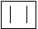
 
- 求数列 an 的前 20 项和.
- 如图，四棱锥 P − ABC 中， PA ⊥ 平面 ABCD ， AD∥BC ， AB = AD = AC = 3 ，
PA = BC = 4 ， M 为线段 AD 上一点， AM = 2MD ， N 为 PC 的中点．
  - 证明 MN ∥ 平面 PAB ；

  - 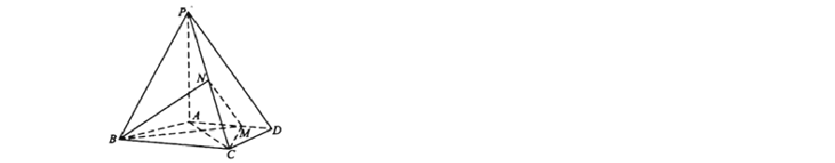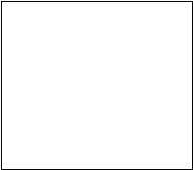求四面体 N − BCM 的体积.

- 曲线C 上任意一点 M 到定点 F (3,0) 的距离比到直线 x = −1 的距离大 2.

- 求曲线C 的方程；

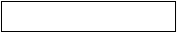
- 过点 F 且斜率为 1 的直线与曲线C 交于A、B 两点， O 为坐标原点，求ΔOAB 的面积. 21．已知函数 f (x)= x − a ln x (a ∈ R)
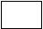
- 当 a > 0 时，求函数 f (x)的单调区间；
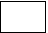
- 谈论函数 f (x)的零点个数.
（二）选考题：共 10 分.请考生在 22,23 题中任选一题作答.如果多做,则按所做的第一题计分. 22．选修 4-4：坐标系与参数方程
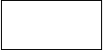
已知动点 P, Q 都在曲线C :{ x = 2cos t （ β 为参数）上，对应参数分别为t = α 与
y = 2sin t
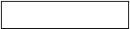
t = 2α (0 < α < 2π )， M 为 PQ 的中点．
- 求 M 的轨迹的参数方程；

- 将 M 到坐标原点的距离 d 表示为α 的函数，并判断 M 的轨迹是否过坐标原点． 23．已知函数 f (x) =| x +1| + | x − a| ．
- 当 a = 2 时，求不等式 f ( x) < 5 的解集；

- 若 f (x) ≥ 2 的解集为R，求 a 的取值围．

参考答案

1．【答案】B

【解析】

【分析】

根据复数的乘法运算,展开化简即可求解.

【详解】

由复数的乘法运算可得

(1− i)(3 + i)

=3 + i − 3i − i2

=4 − 2i

故选:B

【点睛】

本题考查了复数的乘法与加法运算,属于基础题. 2．【答案】D
【解析】
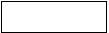
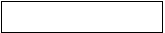
由 A = {2,3,4} ， B = {3,4,5} ，∴ A ∩ B = {3,4}，∴ U( A ∩ B) = {1,2,5,6 }，故选D ．

3．【答案】A

【解析】

【分析】

利用指数与对数函数的单调性即可得出．

【详解】

解： x = log
5

2 < log
5

= 1 , y = log
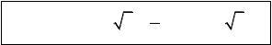
2 2
5 > 1 ，

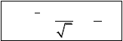
z = 3⁻ = 1 ∈⎛ 1 ,1⎞ ．
1
2
3
⎜
⎝ 2
⎟
⎠
∴ x < z < y ． 故选：A．
【点睛】

本题考查了指数与对数函数的单调性，考查了推理能力与计算能力，属于基础题． 4．【答案】C
【解析】

【分析】

根据样本中看过《我和我的祖国》的学生人数所占的比例等于总体看过《我和我的祖国》的学生人 数所占的比例，即可计算出全校中看过该影片的人数.
【详解】

依题有接受调查的 100 名学生中有 70 位看过《我和我的祖国》，故全校学生中约有2300*0.7 = 1610 人看过《我和我的祖国》这部影片，故选C．
【点睛】

本题考查根据样本的频率分布与总体的频率分布的关系求值，难度较易.注意样本的频率和总体的频

率分布一致. 5．【答案】B
【解析】

由 e =
- 得 c2
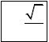
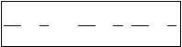
2 a2
= 3 ,1 + b2
2 a2
= 3 , b2
2 a2
= 1 ，选 B.

2

6．【答案】B

【解析】

【分析】

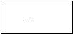
根据函数 y = x − 2sinx 的解析式，根据定义在 R 上的奇函数图像关于原点对称可以排除 A ，再求

2

出其导函数，根据函数的单调区间呈周期性变化，分析四个选项即可得到结果

【详解】

当 x = 0 时，
y = 0 − 2sin0 = 0

故函数图像过原点，排除 A

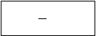
又Q y′ = 1 − 2cos x ，令 y′ = 0

2

则可以有无数解，所以函数的极值点有很多个，故排除B，D 故函数在无穷域的单调区间呈周期性变化
结合四个选项，只有C 符合要求故选 C
【点睛】

本题主要考查了由函数的表达式判断函数图像的大体形状，解决此类问题，主要从函数的定义域，

值域，单调性以及奇偶性，极值等方面考虑，有时也用特殊值代入验证。7．【答案】B
【解析】

【详解】
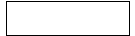
Q cos(−800)= k ,

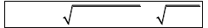
∴cos80 o = k ,从而sin80o = 1−cos2 80o = 1− k2 ，

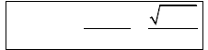
∴tan 80
o
= sin 80o
cos80 o
=
1− k 2
k
，

那么tan100 o = tan(180o − 80o) = − tan 80o = −
1− k 2 ，

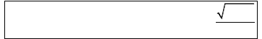
k

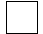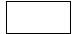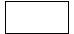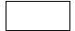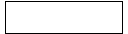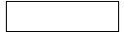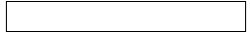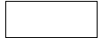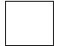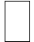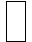
【解析】试题分析：由于
垂直，不妨设
，
，
，则
，
，
表示
到原点
，
表
，
为半径的圆，因此 的最大值
，故答案为C．

故选 B．

- 【答案】C

示圆心

- 【答案】B

【解析】

试题分析：因为输入的 x = 2, n = 3 ,故 v = 1,i = 2 ,满足进行循环的条件, v = 4, i = 1 ,满足进行循环的

条件, v = 9, i = 0 ,满足进行循环的条件, v = 18, i = −1 ,不满足进行循环的条件,故输出 v 的值为18 , 故选 B.
考点：1、程序框图；2、循环结构. 10．【答案】B
【解析】

由于对称性，我们不妨取顶点 A(1,0) ，取渐近线为 x − y = 0 ，所以由点到直线的距离公式可得

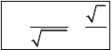
d = 1 =

1+1
2 ，亦可根据渐近线倾斜角为 450得到.

2

【考点定位】 本题考查了双曲线的渐近线及点到直线的距离公式，如果能画图可简化计算，属于简单题.
- 【答案】A

【解析】

【分析】

uuur uuur uuur
由余弦定理求出 A ，由 AB + AC = 2 AD 平方后可求得 AB 即 c ，再由已知求得a ，结合正弦定理
可求得外接圆半径，从而得外接圆面积.

【详解】

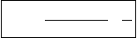
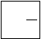
b2 + c2 − a2 1
∵ b2 + c2 − a2 = bc ，
π
∴ = =
A =
cos A ， ．
2bc 2 3

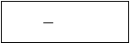
uuur 1 uuur uuur
又 D 是 BC 中点，∴ AD = ( AB + AC) ，

2

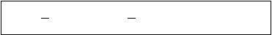
∴ AD²
uuur 1 uuur uuur
= ( +
1
uuur
uuur uuur
4
AB AC)2
= ( AB² + 2 AB AC
4
⋅
uuur
+ AC ² ) ，

以上内容仅为本文档的试下载部分，为可阅读页数的一半内容。如要下载或阅读全文，请访问：https://d.book118.com/737106134026006032

